¡MIS 15 EN…! CARTAGENA
FECHA DE VIAJE: NOVIEMBRE 26 - 30 DE 2025

LA TARIFA INCLUYE:
- Tiquetes Aéreos en vuelo directo desde la ciudad de Bogotá
- 1 articulo personal tipo morral de 45 x35 x 20 cm tipo morral sin manijas ni rodachines por pasajero
- 1 equipaje de 10 kg en cabina por pasajero
- 1 maleta en bodega de 23kg
- Traslados aeropuerto – hotel – aeropuerto servicio privado
- 4 noches 5 días de alojamiento
- City tour premium con entradas
- Tour Full Day en Puntarenas
- Noche Blanca por la bahía
- Tour VIP por las islas del rosario
- Paseo nocturno en coche a caballo por Cartagena
- Tarjeta de asistencia médica
- Un guía acompañante por cada 12 niñas
- Registro fotográfico
- Kit Viajero (Bolso playero – Gorra)
- Servicios hotel
  - WIFI en el hotel para comunicación con la familia durante el viaje.
  - Toallas para playa y piscina en el hotel.
  - Gaseosas, Jugos y Refrescos en el hotel
  - Plan de alimentación Todo Incluido (desayuno, almuerzo, cena snacks entre comidas, cocteles sin alcohol)
  - Actividades diurnas y nocturnas en el hotel
  - Acceso a Piscina
  - Habitación en acomodación doble (Dos camas)

LA TARIFA NO INCLUYE:

- Servicios de índole personal

CONDICIONES

- Para reservar se requiere depósito de 600.000
- Valor del plan por persona acomodación Doble Twin

VALOR DEL PLAN
Hotel | Aerolínea | Vuelo ida | Vuelo Regreso | Valor
Cartagena Plaza | Wingo | 06:36 | 17:44 | $4.390.000

🌸 ITINERARIO RESUMEN: Duración: 5 días / 4 noches
📅 Día 1
¡Bienvenidas a Cartagena!
- 🎀 Inicio del viaje y entrega de souvenirs del programa en el Aeropuerto
- ✈️ Vuelo directo desde Bogotá a Cartagena
- 🧳 Llegada al aeropuerto y traslado en servicio privado al hotel
- 🏨 Check-in en el hotel
- 🚌 City Tour con entradas incluidas y almuerzo (visita al Castillo San Felipe, Las Bóvedas, Centro Histórico
- 🍽 Cena en el hotel
- 💤 Noche de Descanso
📅 Día 2

- 🍽 Desayuno en el hotel
- 🚌 Tour Full Day a Puntarenas (cultural, ecológico o de aventura según el enfoque que desees)
- 🍽 Almuerzo incluido
- 🍽 Cena incluida
- 💤 Regreso al hotel y descanso
📅 Día 3

- 🍽 Desayuno en el hotel
- 🏖 Actividades recreativas y tiempo de playa EL LAGUITO
- 🍽 Almuerzo en el hotel
- 🎁 Tiempo libre para compra de souvenirs
- 🐴 Paseo nocturno en coche de caballos con guía por la ciudad amurallada
- 📸 Sesión Nocturna de fotos
- 💤 Regreso al hotel y descanso
📅 Día 4

- 🍽 Desayuno en el hotel
- ⛵ Tour Islas del Rosario (traslado en lancha, visita a playa privada, almuerzo típico incluido)
- 🍽 Almuerzo Buffet incluido
- 🍽 Cena en el hotel
- 👗 Fiesta noche blanca por la bahía de Cartagena
- 💤 Última noche en Cartageºna

📅 Día 5

- 🍽 Desayuno en el hotel
- 🍽 Almuerzo Buffet incluido
- 🧳 Check-out
- 🚐 Traslado al aeropuerto en servicio privado
- ✈️ Vuelo de regreso a Bogotá

ITINERARIO DE VIAJE

DIA 1 – BOGOTA – BIENVENIDAS A CARTAGENA

Llego el día soñado …. Llegaremos al aeropuerto el Dorado para dar inicio a esta gran aventura en Cartagena, un lugar donde la piedras cuentan historias y el mar guarda secretos , las guías te acompañaran en esta aventura y serán tus mejores aliadas para pasar una gran experiencia , ellas llevaran una bandera y este día te explicaran toda la logística para que siempre haya un muy buen desempeño , adicional llevaras tu KIT DE VIAJE que también nos ayudara a identificarte ; al llegar a Cartagena realizaremos el traslado a el Hotel Cartagena Plaza … Después de realizar nuestro checkin nos instalaremos, almorzaremos y nos iremos a nuestro primer tour en vehículo climatizado, el tour ideal para conocer la ciudad. En este recorrido conocerás panorámicamente Barrios residenciales como Boca grande, Castillo grande y el barrio republicano de Manga donde se pueden apreciar las casonas de la época Colonial y republicana, pasamos por el Fuerte de San Felipe de Barajas declarado patrimonio de la humanidad por la UNESCO, luego iremos al centro histórico donde visitaremos las bóvedas situadas entre las murallas de Santa Clara y Santa Catalina, regreso al hotel Cena de Bienvenida, Alojamiento.
.
DIA 2 – FULL DAY EN PUNTARENAS

Desayuno Buffet a la hora indicada salida para nuestro tour a Puntarenas las llevaremos al sector de embarque para tomar la lancha la cual las llevará a la isla Tierra bomba que está a tan solo 10 Minutos de Cartagena, un día lleno de sol, mar y diversión en una de las playas más exclusivas cerca de Cartagena , Disfrutaremos de actividades de playa , música , juegos con un delicioso Almuerzo típico , un ambiente diseñado especialmente para celebrar esta etapa tan especial Una experiencia única frente al mar Caribe! posteriormente tomaremos la lancha que las retornara a Cartagena nos dirigiremos hacia el hotel para seguir con la diversión, snacks, cena y Alojamiento.

DIA 3 – PASEO EN CARROZA CON CABALLOS NOCTURNA
Desayuno Buffet relajadas este día pues disfrutaremos del hotel y de actividades de playa en el LAGUITO , al medio día almorzaremos en la tarde realizaremos un tour de compras para que lleves los mejores recuerdos de esta experiencia , tipo 7 pm tomaremos la cena en el hotel y tendremos una noche mágica en Cartagena de indias considerada Patrimonio de la Humanidad por su arquitectura colonial y la gran historia que hay detrás de esta hermosa ciudad a través de un paseo en coche a caballo , es más que un paseo, cada callecita del Centro Histórico cuenta con un nombre diferente y con muchas misteriosas historias las cuales escucharás durante su recorrido. Es un paseo muy tranquilo y relajante en el cual se puede apreciar la Cartagena nocturna y aprender parte de su maravillosa historia, ¡Una postal viviente para cerrar el día con broche de oro! Cena y Alojamiento.

DIA 4 – TOUR ISLAS DEL ROSARIO
Desayuno Buffet, saldremos a disfrutar de un paseo exclusivo por el archipiélago de las Islas del Rosario, con paradas en playas paradisíacas de aguas cristalinas. Incluye transporte en lancha privada, almuerzo típico ¡Un día de lujo y diversión total! Y en las horas de la noche tendremos una noche mágica y elegante. Las quinceañeras vivirán una fiesta temática vestidas de blanco, con música, cena especial, actividades divertidas y muchas fotos para el recuerdo. ¡Una celebración inolvidable bajo las estrellas cartageneras! Alojamiento.

DÍA 5. CARTAGENA – BOGOTA.

Desayuno buffet y tiempo para disfrutar del hotel, piscina y las ultimas fotos del viaje, almuerzo y a la hora indicada traslado al aeropuerto para tomar vuelo de regreso a casa con los mejores recuerdos de un viaje inolvidable. Papas nos esperan ¡

HOTEL CARTAGENA PLAZA ****

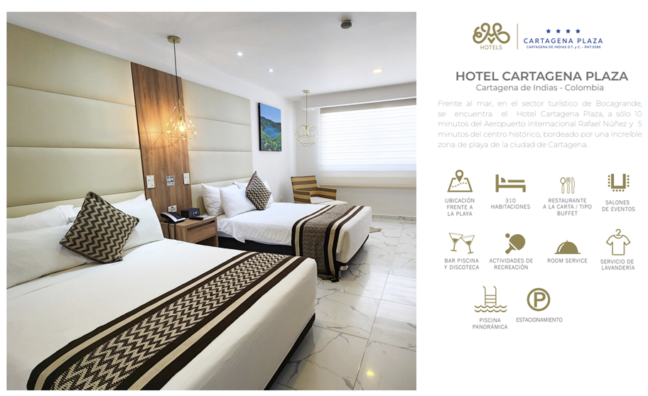

CONDICIONES GENERALES

- La reserva es operable para las fechas propuestas en este plan.
- Es responsabilidad de los Padres entregar a Gremtur el mismo día en que sea adquirido el plan y para realizar la reserva los documentos descritos en la hoja de inscripción.
- Gremtur no es responsable por la prestación y retrasos en los vuelos, se procederá a seguir el protocolo que se Lo anterior de conformidad con el art. 3º y 4º Decreto 2438 de 2010.
- Las quinceañeras serán el exclusivo responsable de la custodia de su equipaje y documentos de viaje, Bajo ninguna circunstancia Gremtur responderá por el extravío, daño, deterioro o pérdida de elementos de las niñas.
- Los padres deben entregar TODA la documentación solicitada el día indicado, ya que esto garantiza que el viaje de la niña se pueda dar a conformidad.
- Cualquier cambio por parte del cliente o pasajero nos regiremos a las condiciones y penalidades establecidas e informadas desde un principio y las cuales están específicas en el documento de reserva.
- Los vouchers o documentos de viaje se entregarán a las niñas el día de la salida en su respectiva cartuchera de viaje
- En el momento de realizar el primer depósito. Gremtur asume que el Cliente conoce y acepta cada una de las condiciones, políticas de pago y cancelación de su reserva.
- El día de la reunión de integración se indicarán las condiciones de comportamiento y responsabilidad que deben tener las niñas en el viaje para que todo se desarrolle de forma segura y oportuna.

